

GIOCHI ALL’ARIA APERTA

Contributi per la creazione e l’ampliamento di spazi attrezzati in aree esterne, destinati ai privati che offrono servizi per la prima infanzia di nido, micro-nido, sezioni primavera e ludoteca

FONDO SVILUPPO E COESIONE 2021-2027
Area Tematica 11. Istruzione e formazione
Linea di intervento: 11.02 Educazione e formazione
Linea di Azione: ID E59685DA “Spazi attrezzati ludico/ricreativi
outdoor di ampliamento di nidi e ludoteche in gestione privata”

ALLEGATO D
SCHEDA SINTETICA DI PROGETTO

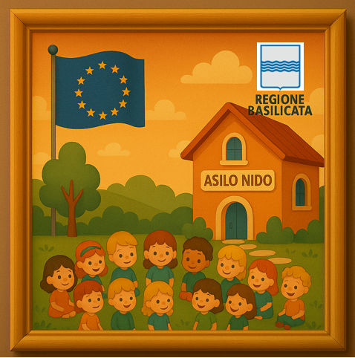

Regione Basilicata
Direzione Generale per lo Sviluppo Economico, il Lavoro e i Servizi alla Comunità
Ufficio Programmazione e Attuazione Interventi per Scuola e Università

SOGGETTO RICHIEDENTE (indicare la Denominazione/Ragione sociale Società / Titolare della Ditta individuale / Presidente della Associazione / Cooperativa)_____________________ Partita Iva___________________; Codice Fiscale ___________________; Numero REA (Repertorio Economico Amministrativo) __________________; Data Iscrizione al Registro delle Imprese ___________________Settore ATECO di appartenenza ___________________
Sede Legale________________ Provincia ________________Comune________________
CAP________________ Indirizzo pec________________,

PROGETTO
Titolo __________________________________________
Importo contributo concesso: €______________
BREVE DESCRIZIONE DEL SETTORE IN CUI OPERA L’IMPRESA/ASSOCIAZIONE/COOPERATIVA/DITTA INDIVIDUALE (Indicare il settore di riferimento in cui opera il richiedente, cosa fa e come lo fa)
Il richiedente opera nel settore/svolge

BREVE DESCRIZIONE DEL PROGETTO (Descrivere brevemente i caratteri strutturali del progetto candidato (le diverse azioni previste), indicando obiettivi, modalità, luogo, tempi di realizzazione)

Il Progetto prevede
L’investimento sarà realizzato a/in

SPESE/COSTO DEL PROGETTO (Riportare il tipo di agevolazione richiesta prevista dall’Avviso e le risorse necessarie per la realizzazione delle singole azioni/fasi del Progetto, specificando la tiptologia di spese)

L’INIZIATIVA ha ad oggetto la richiesta di (specificare la tipologia di agevolazione richiesta conto capitale, ecc.)
Il Progetto prevede investimenti per /la spesa di

La/Il sottoscritta/o _____________________________________________
nella qualità di _______________________________________________
del/lla richiedente ____________________________________________

CONSAPEVOLE che:
la presente scheda di progetto sarà oggetto di pubblicazione, in ottemperanza agli obblighi di pubblicità e trasparenza di cui all’art. 27, comma 1, lett. f) del d.lgs. n. 33 del 2013;

DICHIARA, a tal fine:
che i dati e le informazioni in essa contenuti non sono protetti da segreti professionali e/o commerciali
- non sono protetti da proprietà intellettuale ai sensi della normativa vigente;
oppure
- la proprietà intellettuale_______________________(specificare quali dati e/o informazioni protetti da proprietà intellettuale), appartiene a _________________________, la/il quale ha rilasciato a _________________ (indicare il richiedente le agevolazioni) la liberatoria per il suo utilizzo nell’ambito del Progetto candidato alle agevolazioni a valere sulla dotazione finanziaria dell’Avviso Pubblico de quo.
sollevando la Regione Basilicata o il Soggetto Gestore dell’Avviso da ogni responsabilità in merito alla diffusione dei dati e informazioni in essa riportati.

Il Dichiarante
(firma digitale in modalità grafica Pades)

